

UNIVERSIDADE FEDERAL DO MARANHÃO
ENGENHARIA DA COMPUTAÇÃO
BACHARELADO INTERDISCIPLINAR EM CIÊNCIA E TECNOLOGIA
EECP0011 - PROJETO E DESENVOLVIMENTO DE SOFTWARE

Alunos:
JOÃO FELIPE PEREIRA CAMPOS
SAULO DE TASSIO DA COSTA DOS SANTOS
MARIA HELENA DE SOUSA COSTA
DANILO NAVA SOARES LIMA

Professor:
Dr. Thales Levi Azevedo Valente.

GRUPO 3 – MATCHJOBS

SÃO LUÍS - MA
2025

Documento apresentado como atividade de avaliação da disciplina Laboratório de Projeto e Desenvolvimento de Software, no curso Bacharelado Interdisciplinar em Ciência e Tecnologia da Universidade Federal do Maranhão. Orientador: Prof. Dr. Thales Levi Azevedo Valente.

RESUMO
O MatchJobs é uma plataforma inovadora de gestão de talentos e busca de empregos que visa conectar candidatos a oportunidades de trabalho e empresas aos talentos ideais de forma eficiente e inteligente. A plataforma é desenhada para otimizar o processo de recrutamento e seleção, desde o cadastro do usuário até a análise de compatibilidade e o gerenciamento de vagas.
Palavras-chave: plataforma, gestão, trabalho, empresa.

SUMÁRIO
RESUMO 3
SUMÁRIO 4
1. INTRODUÇÃO 5
1.1. Contextualização do Projeto 5
1.2. Problema 5
1.3. Justificativa 6
1.4. Análise de Mercado 6
1.5. Objetivos 7
1.5.1. Objetivo Geral 7
1.5.2. Objetivos Específicos 7
2. ENGENHARIA DE REQUISITOS 7
2.1. Elicitação dos Requisitos 7
2.2. Requisitos Funcionais 7
2.3. Requisitos Não Funcionais (RNF) 8
2.4. Casos de Uso 8
3. MODELAGEM DO SISTEMA (DIAGRAMAS UML) 9
3.1. Diagrama de Casos de Uso 9
3.2. Diagrama de Atividades 14
3.3. Diagrama de Estados 18
3.4. Diagrama de Sequência 21
3.5. Diagrama de Classes 26
3.6. Diagrama de Implantação 31
4. CONCEPÇÃO E DESENVOLVIMENTO 31
4.1. Concepção Geral do Sistema 32
4.2. Descrição do Modelo de IA Utilizado 32
4.3. Plano de Versionamento 32
4.4. Cronograma de Desenvolvimento 33
4.5. Logs e Decisões de Engenharia 33
5. CONCLUSÃO 34
APÊNDICE A - RECONHECIMENTO DE DIREITOS AUTORAIS 34
APÊNDICE B - DISPONIBILIDADE E CONDIÇÕES DE USO 35

1. INTRODUÇÃO

1.1. Contextualização do Projeto
Este documento oferece uma visão geral abrangente da ferramenta MatchJobs. Ele engloba os requisitos primários, diagramas detalhados que ilustram sua estrutura e funcionalidade (como diagramas de classe e de casos de uso), e as tecnologias subjacentes escolhidas para sua implementação. O estabelecimento dessas definições teóricas antes do desenvolvimento é primordial, pois proporciona a garantia de que a ferramenta atenderá aos seus objetivos de projeto e mitiga eficazmente riscos e erros potenciais.
A gênese deste software advém de desafios prevalecentes na busca por emprego, tanto para empregadores quanto para potenciais empregados. O MatchJobs aborda essas questões integrando Inteligência Artificial com análise comportamental para facilitar a identificação de candidatos que estejam otimamente alinhados com a cultura organizacional de uma empresa.

1.2. Problema
O mercado de trabalho atual enfrenta desafios significativos tanto para candidatos quanto para empresas:
Para Candidatos:
- Volume Excessivo de Vagas: A grande quantidade de vagas disponíveis dificulta a identificação de oportunidades verdadeiramente alinhadas com suas qualificações, expectativas e, crucialmente, seu perfil comportamental.
- Incompatibilidade de Habilidades: Muitas candidaturas são enviadas para vagas onde o candidato não possui as habilidades ou o perfil comportamental ideal, resultando em frustração e perda de tempo.
- Processos Seletivos Demorados: A falta de triagem eficiente leva a longos processos seletivos e feedback insuficiente.
Para Empresas:
- Volume Excessivo de Candidaturas: O grande número de currículos recebidos torna a triagem manual ineficiente, demorada e custosa.
- Dificuldade em Identificar Talentos Relevantes: É desafiador filtrar os candidatos mais qualificados e que melhor se encaixam na cultura da empresa e nas exigências comportamentais da vaga.
- Viés na Seleção: Processos manuais podem introduzir vieses inconscientes, comprometendo a diversidade e a qualidade da contratação.
- Alto Custo de Contratação: O tempo e os recursos despendidos em um processo seletivo ineficiente elevam os custos de aquisição de talentos.

1.3. Justificativa
A necessidade de uma solução como o MatchJobs é clara diante dos problemas identificados. A plataforma se justifica por:
- Otimização e Eficiência: A automação e a inteligência artificial podem processar grandes volumes de dados de forma rápida e precisa, reduzindo drasticamente o tempo e os custos associados ao recrutamento e à busca de emprego.
- Melhora na Qualidade das Contratações: Ao focar não apenas em habilidades técnicas, mas também no perfil comportamental (soft skills) através da IA, o MatchJobs permite correspondências mais assertivas, resultando em contratações de maior qualidade e menor rotatividade.
- Redução de Vieses: A análise imparcial da IA minimiza vieses humanos, promovendo uma seleção mais justa e diversificada.
- Experiência Aprimorada: Tanto candidatos quanto empresas se beneficiam de uma experiência mais fluida, personalizada e eficaz, gerando maior satisfação e engajamento com a plataforma.
- Inovação no RH: O MatchJobs posiciona-se na vanguarda da tecnologia de RH, oferecendo um diferencial competitivo em um mercado em constante evolução.

1.4. Análise de Mercado
O mercado de Recrutamento com IA (AI Recruitment) está em forte expansão, refletindo a crescente adoção de tecnologias para otimizar a aquisição de talentos.
- Tamanho do Mercado: Avaliado entre US$ 577,7 milhões e US$ 661,56 milhões em 2023, com projeções de crescimento significativas.
- Crescimento Esperado: O mercado deve atingir valores entre US$ 1,1 bilhão e US$ 4,42 bilhões até 2030-2033, com Taxas Compostas de Crescimento Anual (CAGR) robustas (6,8% a 8,0%). Este crescimento é impulsionado pela demanda por automação, otimização de custos e a necessidade de decisões de contratação mais orientadas por dados.
- Concorrência: Grandes players do mercado, como o LinkedIn, já incorporam fortemente a IA em suas funcionalidades de busca de emprego e recrutamento (pesquisa assistida por IA, recomendações de vagas e triagem de candidatos). Além disso, diversas startups brasileiras e globais estão atuando nesse nicho, com projeções de faturamento expressivas, como a Hunterhero.
- Oportunidade: O cenário atual apresenta uma grande oportunidade para plataformas que ofereçam soluções completas e eficientes, especialmente aquelas que aprofundam a análise comportamental e a personalização de matches.

1.5. Objetivos

1.5.1. Objetivo Geral
Otimizar o Processo de Recrutamento e Seleção, aumentar a Assertividade das Contratações e melhorar a Experiência do Usuário.

1.5.2. Objetivos Específicos
- Desenvolver um Módulo de IA para Análise Comportamental.
- Implementar um Sistema de Recomendação e Compatibilidade Baseado em IA.
- Fornecer Ferramentas Abrangentes de Gestão de Vagas e Candidatos.
- Garantir um Sistema de Notificações Eficaz.
- Assegurar a Usabilidade e a Segurança da Plataforma.

2. ENGENHARIA DE REQUISITOS

2.1. Elicitação dos Requisitos
A elicitação dos requisitos foi realizada para definir as funcionalidades essenciais e as características de qualidade do sistema MatchJobs, garantindo que ele atenda às necessidades dos usuários (candidatos e empresas) e aos objetivos do projeto.

2.2. Requisitos Funcionais
Código | Requisito | Justificativa | Prioridade
RF001 | Permitir upload de currículos em PDF/DOC | Para cadastro simples e direto. | 🥇 Alta
RF002 | Extrair dados do currículo automaticamente | Automatiza o cadastro e é a base da análise de IA. | 🥇 Alta
RF003 | Interface funcional, simplificada, mas intuitiva | Evita uma grande curva de aprendizado. | 🥉 Alta
RF004 | Classificar o currículo por área de atuação | Facilita a triagem para a empresa. | 🥇 Alta
RF005 | Exibir visualização simples dos dados extraídos | Ajuda a empresa a validar o resultado da IA rapidamente. | 🥈 Média-Alta
RF006 | Exportar os dados para planilha | Permite uso externo. | 🥈 Média-Alta
RF007 | Manual de uso e manutenção simples | Reduz dependência do desenvolvedor. | 🥇 Média
RF008 | Organizar os currículos processados por nome/área/data | Facilita organização e histórico para o cliente. | 🥉 Média

2.3. Requisitos Não Funcionais (RNF)
Código | Requisito | Justificativa | Prioridade
RNF001 | O sistema deve rodar em ambiente web | Acesso multiplataforma e facilidade de uso. | 🥇 Alta
RNF002 | Banco de dados com backup automático diário | Garante segurança das informações. | 🥇 Alta
RNF003 | Utilizar bibliotecas open-source para baratear | Reduz custo de desenvolvimento e manutenção. | 🥈 Média-Alta
RNF004 | Código deve seguir boas práticas de desenvolvimento | Facilita manutenção, escalabilidade e entendimento futuro. | 🥈 Média-alta
RNF005 | Design acessível (cores legíveis, navegação por teclado) | Garante inclusão de pessoas com deficiência visual ou motora. | 🥉 Média

2.4. Casos de Uso
Os principais casos de uso do MatchJobs são:
- Autenticação: Login seguro via e-mail/senha ou Google OAuth.
- Submissão de Perfil: Formulário extenso, com dados cadastrais, envio de currículo em PDF/DOCX, respostas comportamentais e preferências.
- Análise com IA: Integração com API Gemini, usando prompts dinâmicos para gerar resumos e notas de soft skills.
- Armazenamento: Salvamento estruturado em Firestore e arquivos em Bucket Storage.
- Dashboard: Visualização de perfil com gráficos radar, notas Big Five e soft skills.
- Edição e Histórico: Edição de perfil com versionamento e auditoria.
- Logs de Atividades: Registro de alterações importantes para rastreabilidade.

3. MODELAGEM DO SISTEMA (DIAGRAMAS UML)
A seguir, são apresentados os diagramas UML que modelam a estrutura e o comportamento do sistema MatchJobs.

3.1. Diagrama de Casos de Uso
A figura 1 é o diagrama de caso de uso descreve as funcionalidades relacionadas ao login e cadastro de usuários no sistema. O ator principal é o Cliente, que pode realizar as seguintes ações:
- Cadastro: Permite que um novo usuário se registre no sistema. Este caso de uso inclui:
  - Realizar Cadastro: O processo de preenchimento e submissão dos dados de cadastro.
  - Validar Informações: A validação dos dados fornecidos durante o cadastro.
- Login: Permite que um usuário existente acesse o sistema. Este caso de uso inclui:
  - Login com Google: Autenticação através da conta Google.
  - Autenticar com Google: O processo de autenticação propriamente dito com a API do Google.
  - Inserir Credenciais: O usuário insere suas credenciais (e-mail e senha).
  - Verificar Credenciais: O sistema verifica se as credenciais fornecidas são válidas.
O diagrama mostra as dependências entre os casos de uso, indicando que o login e o cadastro são funcionalidades essenciais para o acesso e uso da plataforma.
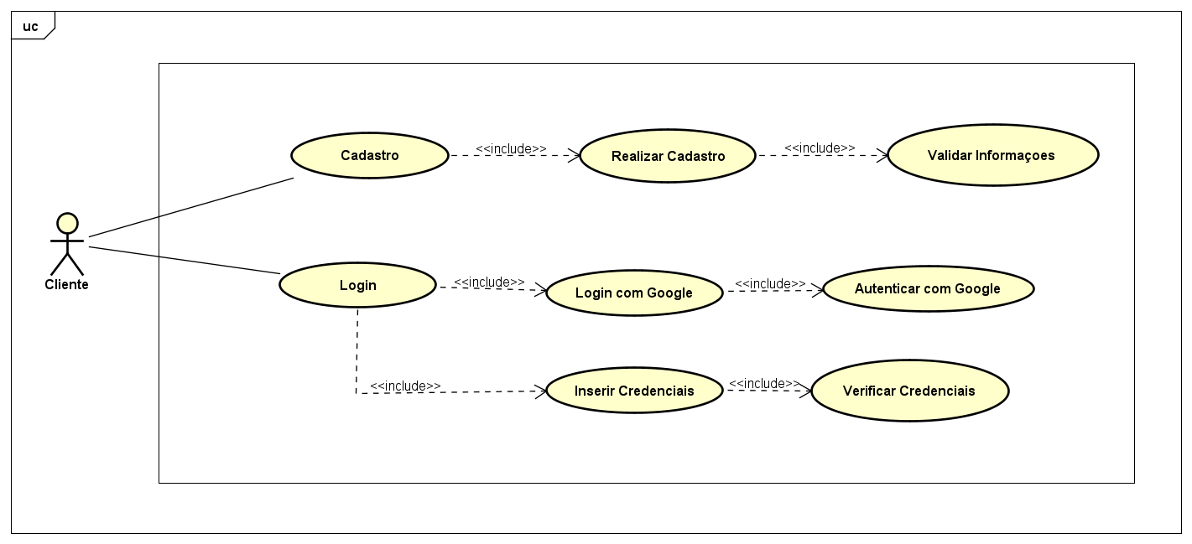
Figura 1 - Diagrama de Caso de Uso para Login e Cadastro

A figura 2 é o diagrama de caso de uso detalha as interações do Candidato com o feed geral de vagas. As principais funcionalidades são:
- Listar Vagas: O candidato pode visualizar uma lista de vagas disponíveis.
  - Visualizar Detalhes da Vaga: Ao listar as vagas, o candidato pode selecionar uma para ver seus detalhes completos.
    - Candidatar-se: Após visualizar os detalhes, o candidato pode optar por se candidatar à vaga.
  - Filtrar Vagas: O candidato pode aplicar filtros para refinar a busca por vagas.
    - Salvar Filtros: O sistema permite que o candidato salve os filtros utilizados para futuras buscas.
    - Filtrar por Empresa: Filtrar vagas por uma empresa específica.
    - Filtrar por Tipo: Filtrar vagas por tipo (e.g., tempo integral, meio período).
    - Filtrar por Estado: Filtrar vagas por localização geográfica (estado).
Este diagrama ilustra como o candidato pode navegar, buscar e interagir com as oportunidades de emprego oferecidas na plataforma.

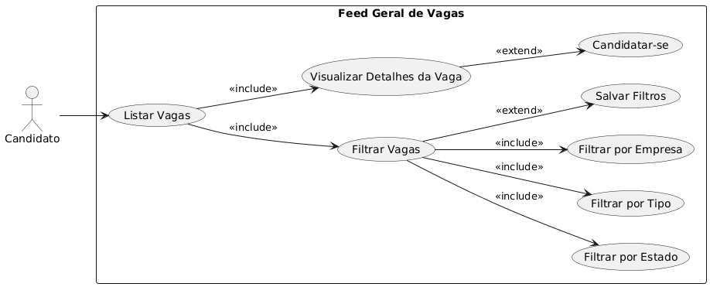
Figura 2 - Diagrama de Caso de Uso para o Feed Geral de Vagas
A figura 3 é o diagrama de caso de uso descreve as funcionalidades disponíveis para o Candidato em seu dashboard. Após o Login, o candidato pode Acessar Dashboard e realizar as seguintes ações:
- Buscar Vagas:
  - Recomendar Vagas: O sistema recomenda vagas com base no perfil do candidato.
  - Ir para o Feed Geral: Redireciona para o feed geral de vagas.
- Ver Currículo:
  - Baixar Currículo: Permite o download do currículo.
  - Editar Currículo: Permite a edição das informações do currículo.
- Análise Comportamental:
  - Ver Análise: Visualiza o resultado da análise comportamental.
  - Fazer Análise: Inicia o processo de análise comportamental.
Este diagrama mostra a gama de funcionalidades que o candidato pode acessar e gerenciar a partir de seu dashboard, centralizando as principais interações com a plataforma.
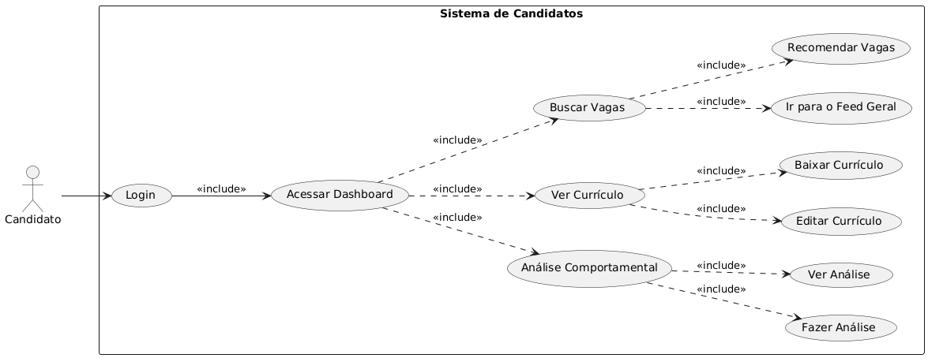
Figura 3 - Diagrama de Caso de Uso para o Dashboard do Candidato

A figura 4 é o diagrama de caso de uso descreve as funcionalidades disponíveis para a Empresa em seu dashboard. Após o Login, a empresa pode Acessar Dashboard da Empresa e realizar as seguintes ações:
- Editar Perfil da Empresa:
  - Atualizar Informações da Empresa: Permite a edição e atualização dos dados da empresa.
- Adicionar Nova Vaga:
  - Preencher Detalhes da Vaga: Permite o cadastro de uma nova oportunidade de emprego.
- Gerenciar Vagas Encerradas:
  - Ver Detalhes da Vaga Encerrada: Permite visualizar o histórico de vagas finalizadas.
- Gerenciar Vagas Abertas:
  - Encerrar Vaga: Finaliza uma vaga ativa.
  - Editar Vaga: Modifica os detalhes de uma vaga ativa.
  - Listar Vagas Abertas: Visualiza todas as vagas em andamento.
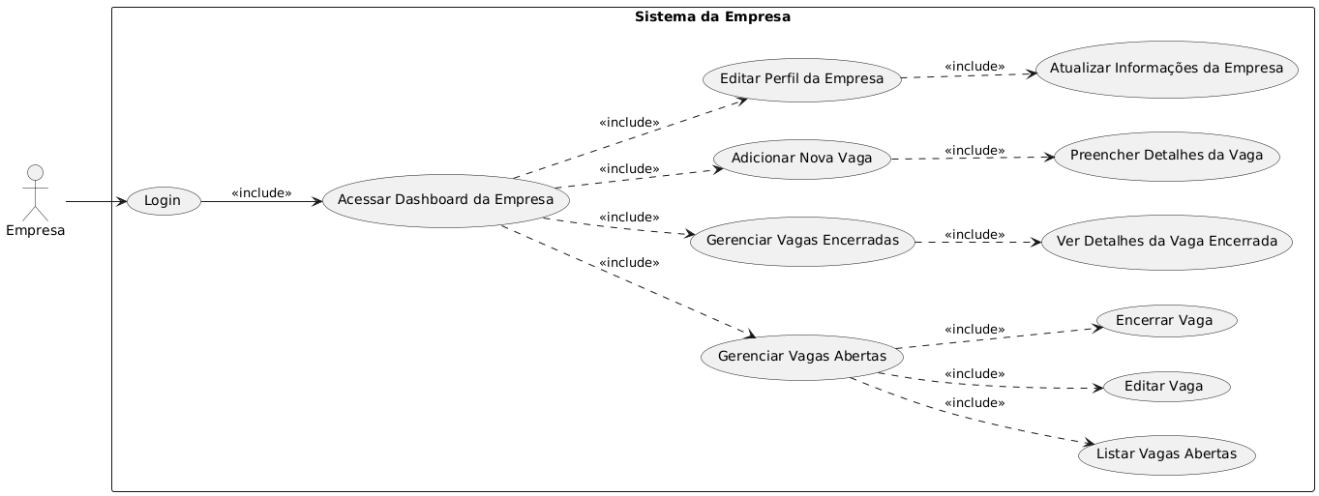
Figura 4 - Diagrama de Caso de Uso para o Dashboard da Empresa

A figura 5 é o diagrama de caso de uso ilustra as interações entre os atores (Candidato, Empresa e Sistema) e o sistema de notificações. Os casos de uso principais são:
- Receber Notificação de Mudança de Fase (Candidato): O candidato recebe notificações sobre o avanço ou mudança de fase em processos seletivos.
- Receber Notificação de Vaga Encerrada (Empresa): A empresa recebe notificações quando uma vaga que ela publicou é encerrada.
- Enviar Notificação (Sistema): O sistema é responsável por enviar as notificações tanto para candidatos quanto para empresas, baseando-se em eventos específicos.
Este diagrama demonstra como o sistema de notificações gerencia a comunicação com seus usuários, garantindo que informações importantes sobre o status de vagas e processos seletivos sejam entregues de forma eficiente.
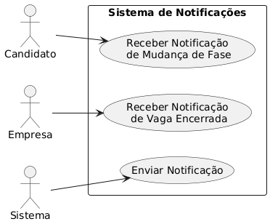

Figura 5 - Diagrama de Caso de Uso para as Notificações

3.2. Diagrama de Atividades
A figura 6 é o diagrama de atividade detalha o fluxo de interação para as funcionalidades de login e cadastro de usuários no sistema. Ele apresenta dois caminhos principais:

- Fluxo de Login:
  - O usuário é direcionado para a página de login e abre o formulário.
  - Insere e-mail e senha.
  - O sistema tenta autenticar o usuário.
  - Se a autenticação for bem-sucedida, redireciona para o Dashboard. Se falhar, exibe uma mensagem de erro, com um limite de tentativas antes de um bloqueio temporário.
- Fluxo de Cadastro:
  - O usuário abre o formulário de cadastro.
  - Preenche os dados (nome, e-mail, senha, etc.).
  - O sistema verifica se o e-mail já está cadastrado. Se não, cria a conta e envia um e-mail de confirmação. Se sim, exibe um erro e sugere a recuperação de senha.
  - Após a confirmação, o usuário é redirecionado para o dashboard.
Este diagrama ilustra a lógica de negócios por trás do acesso e registro de usuários, incluindo validações e tratamentos de erro.
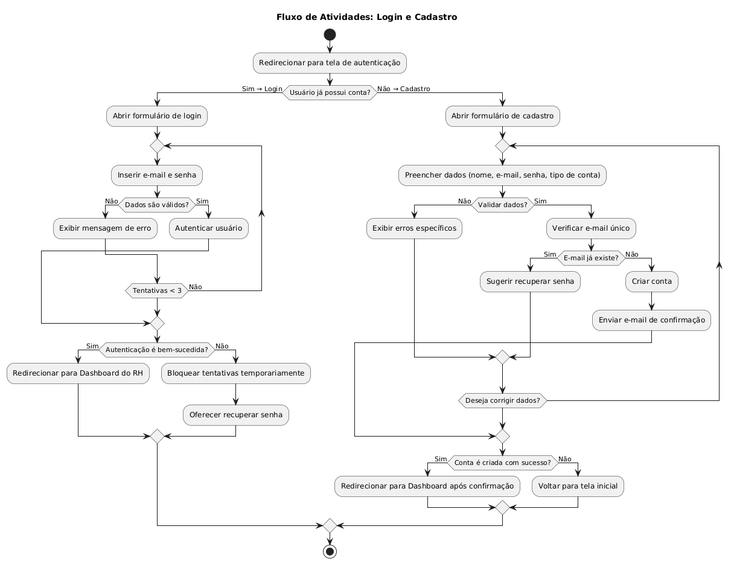
Figura 6 - Diagrama de Atividade para Login e Cadastro
A figura 7 é o diagrama de atividade descreve o fluxo de ações que um candidato pode realizar a partir do seu Dashboard. Ele se divide em três áreas principais: Gerenciar Currículo, Análise Comportamental e Busca de Vagas.
- Gerenciar Currículo: O candidato pode acessar a edição do currículo para editar dados pessoais, adicionar/remover experiências, formação e habilidades, salvando as alterações ao final.
- Análise Comportamental: O candidato pode acessar a funcionalidade de análise, preencher um questionário (ou refazer um existente), gerar um relatório e exibir o resultado.
- Busca de Vagas: O candidato pode acessar a busca, listar vagas, deixar o sistema calcular a compatibilidade para sugerir as melhores oportunidades, visualizar detalhes e encerrar a busca.
Este diagrama ilustra a complexidade das interações do candidato com a plataforma, abrangendo desde a gestão de seu perfil até a busca e análise de vagas.
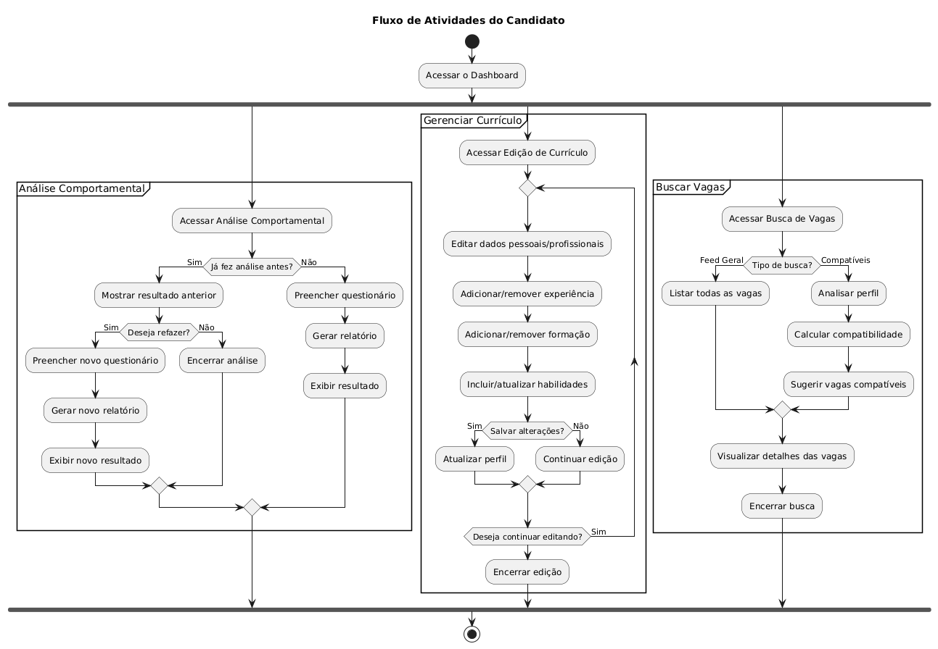
Figura 7 - Diagrama de Atividade do Candidato

A figura 8 é o diagrama que detalha as ações que um funcionário de RH pode realizar no Dashboard. O fluxo se ramifica em: Vagas Abertas, Vagas Encerradas, Nova Vaga e Perfil da Empresa.
- Vagas Abertas: Permite listar vagas, selecionar uma para ver detalhes, visualizar candidatos inscritos, mudar o status de um candidato no processo seletivo e editar a vaga.
- Vagas Encerradas: Permite buscar e visualizar o histórico de vagas já finalizadas, incluindo candidatos e feedbacks.
- Nova Vaga: Permite abrir um formulário, preencher os detalhes, pré-visualizar e publicar uma nova vaga.
- Perfil da Empresa: Permite carregar os dados da empresa, editar informações como missão e valores, validar e salvar as alterações.
Este diagrama demonstra a abrangência das funcionalidades disponíveis para o RH, desde a gestão de vagas e candidatos até a manutenção do perfil da empresa.

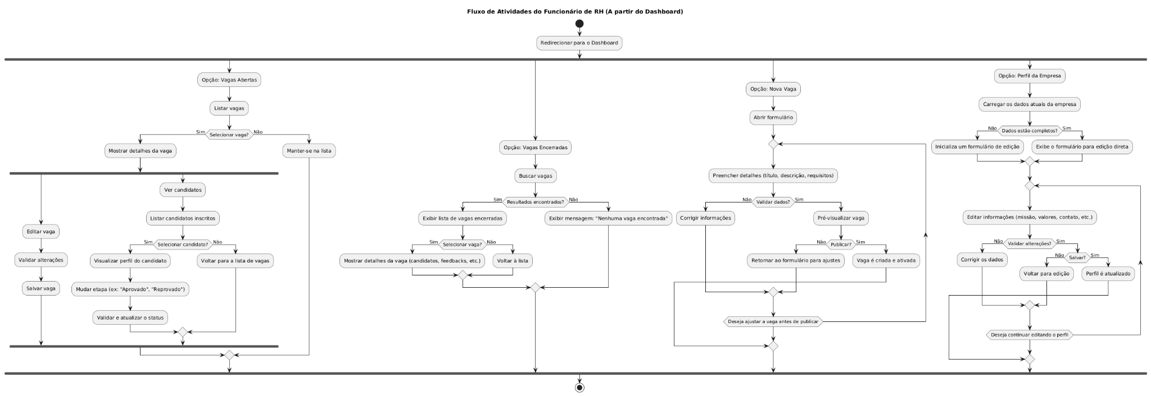
Figura 8 - Diagrama de Atividade do Funcionário de RH

A figura 9 é o diagrama que ilustra o fluxo de processamento e recebimento de notificações.
- Fluxo de Envio (Sistema):
  - Uma ocorrência de evento (ex: Vaga Encerrada) acontece.
  - O sistema verifica se o evento requer notificação. Se sim, gera a notificação, define o destinatário, registra no banco de dados e envia (via Email/App/SMS).
  - Se o envio falhar, a notificação é adicionada a uma fila de pendentes para reenvio.
- Fluxo de Recebimento (Usuário):
  - O usuário (Candidato/Empresa) recebe a notificação.
  - Visualiza a notificação, e o status é atualizado para "Lida".
  - O usuário decide se a notificação é relevante para realizar uma ação ou se deve arquivá-la/apagá-la.
O diagrama também lista os tipos de evento que podem gerar notificações, garantindo que os usuários sejam mantidos informados.
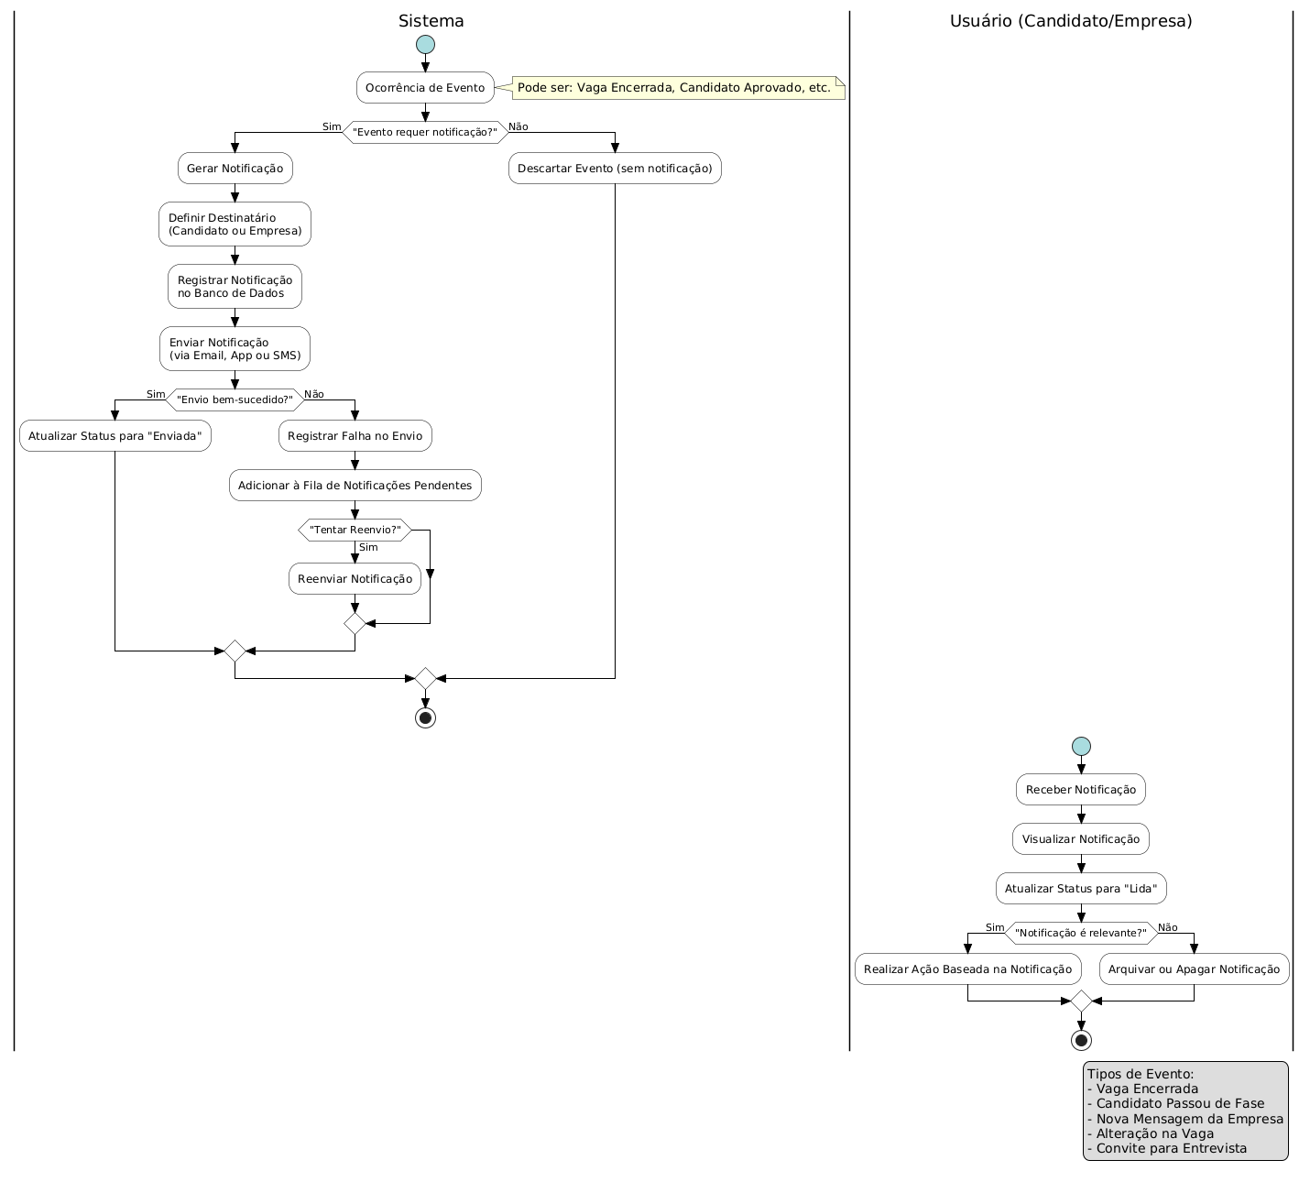


Figura 9 - Diagrama de Atividade de Notificações

3.3. Diagrama de Estados
A figura 10 é o diagrama de estado da notificação onde:

- Gerada: Estado inicial após a criação.
- Enviada: Após o envio bem-sucedido.
- Lida: Após o usuário visualizar a notificação.
- FalhaEnvio: Se ocorrer um erro no envio, permitindo uma nova tentativa.
- Arquivada: Quando o usuário arquiva a notificação.
- Apagada: Quando o usuário apaga a notificação.
Este diagrama é crucial para entender o ciclo de vida de uma notificação e como o sistema gerencia seu status. Ele descreve os diferentes estados pelos quais uma notificação pode passar.

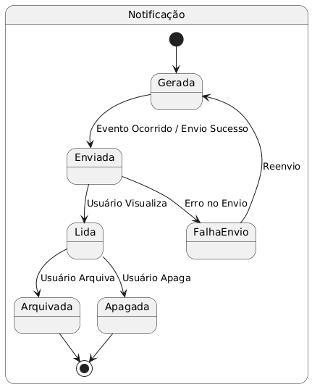

Figura 10 - Diagrama de Estado da Notificação

A figura 11 é o diagrama que detalha os possíveis estados para as seções do dashboard de um candidato:
- Editar Perfil: O perfil transita entre os estados Incompleto, Parcialmente Preenchido, Completo e Atualizado, conforme o usuário adiciona ou edita informações.
- Análise Comportamental: A análise passa pelos estados Não Realizada, Em Progresso, Concluída e Atualizada, acompanhando o preenchimento do questionário.
- Vagas Compatíveis: A busca de vagas evolui de Sem Vagas para Vagas Encontradas, Vaga Selecionada e Candidatura Enviada, refletindo a interação do candidato com as oportunidades.
Este diagrama fornece uma visão do ciclo de vida do perfil do candidato e de suas interações.
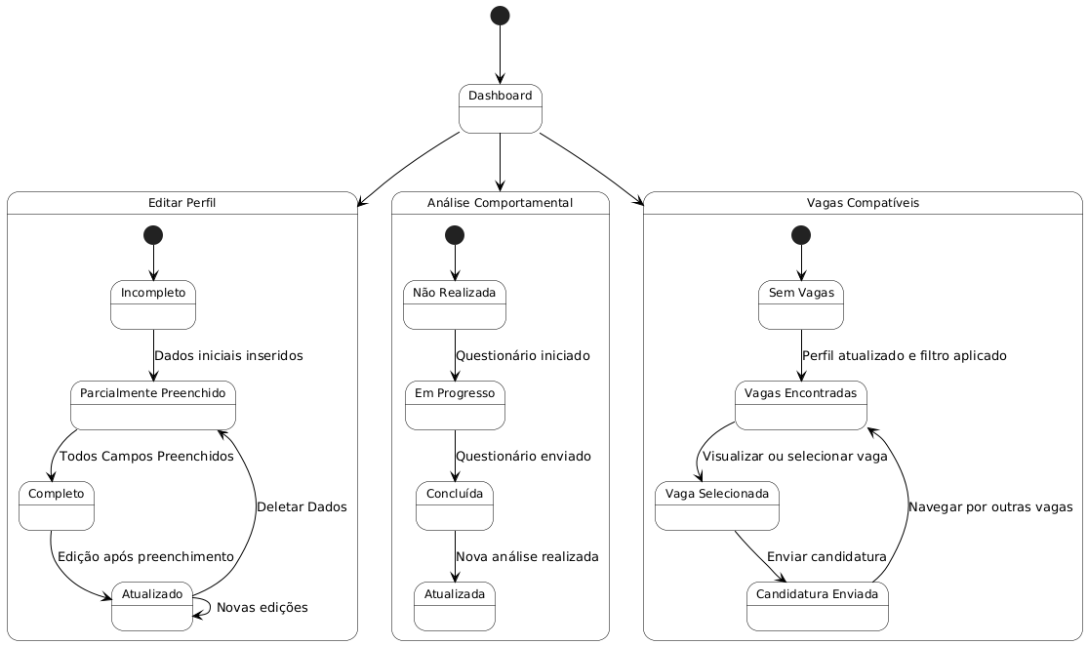
Figura 11 - Diagrama de Estado do Dashboard do Candidato

A figura 12 é o diagrama descreve os estados para as funcionalidades da empresa:
- Gerenciamento de Vagas: Uma vaga passa por Vaga Criada, Vaga Publicada e Vaga Encerrada. Durante a publicação, ela entra no estado de Candidaturas, que por sua vez gerencia os estados dos candidatos (Em Análise, Selecionados, Contratados).
- Perfil da Empresa: O perfil evolui de Incompleto para Parcial, Completo, Verificado e Atualizado.
- Processo Seletivo: O processo passa por Rascunho, Planejado, Em Andamento, Concluído e Arquivado.
Este diagrama oferece uma visão detalhada do ciclo de vida das vagas, do perfil da empresa e dos processos seletivos.
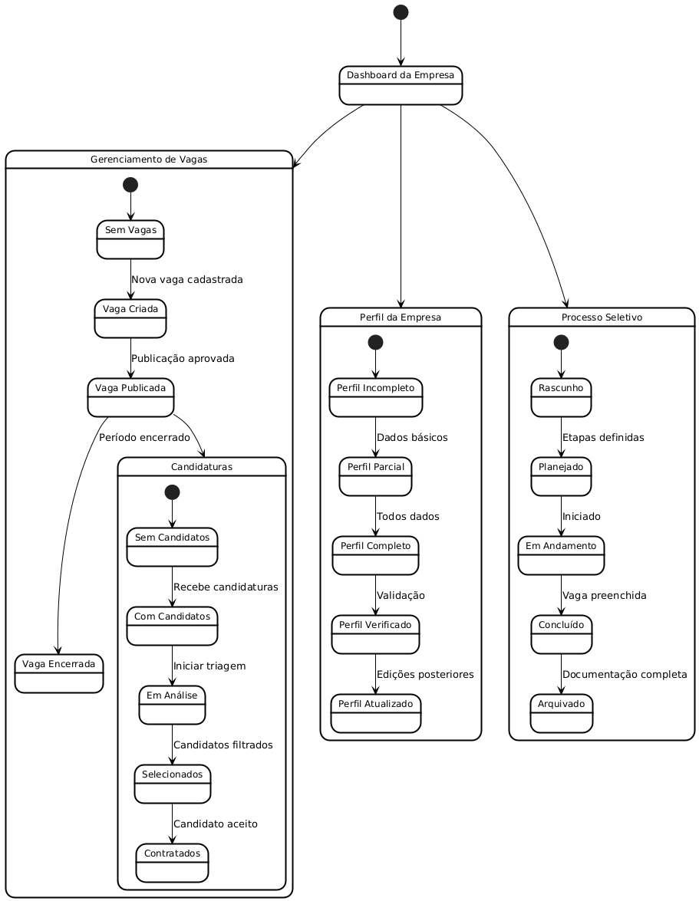
Figura 12 - Diagrama de Estado do Dashboard da Empresa

3.4. Diagrama de Sequência
A figura 13 é o diagrama que detalha o fluxo de login e cadastro, mostrando a comunicação entre Usuário, Frontend, Backend, Banco de Dados e Serviço de Autenticação.
- Login: O Frontend envia as credenciais para o Backend, que é válido contra o Banco de Dados. Se válidas, um token JWT é gerado e retornado. Se inválidas, um erro 401 é retornado.
- Cadastro: O Frontend envia os dados do novo usuário. O Backend verifica se o e-mail já existe no Banco de Dados. Se não, insere o novo usuário e retorna um status 201 (Created). Se sim, retorna um erro 409 (Conflict).
Este diagrama é crucial para entender o fluxo de autenticação e registro de usuários.

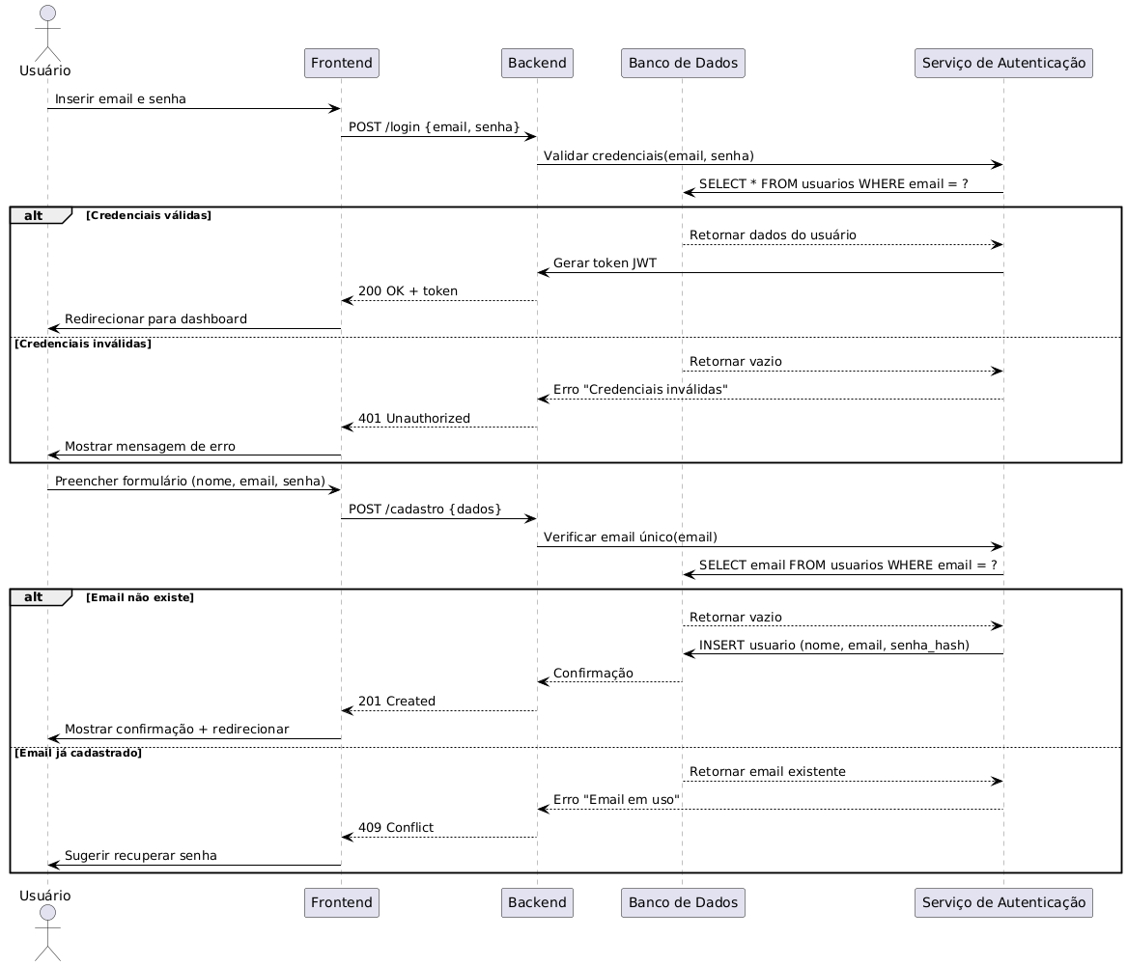

Figura 13 - Diagrama de Sequência para Login e Cadastro

A figura 14 é o diagrama que ilustra as interações do Usuário com as funcionalidades do seu dashboard.
- Editar Perfil: O usuário seleciona a opção, preenche os dados, e o sistema salva as informações no objeto Perfil.
- Análise Comportamental: O usuário solicita a análise, o sistema verifica se já foi feita, exibe o questionário, e a Análise Comportamental gera o relatório.
- Buscar Vagas: O usuário inicia a busca, o Buscador Vagas consulta o perfil e retorna vagas compatíveis.
Este diagrama oferece uma visão de alto nível das interações do usuário com as principais funcionalidades do sistema.

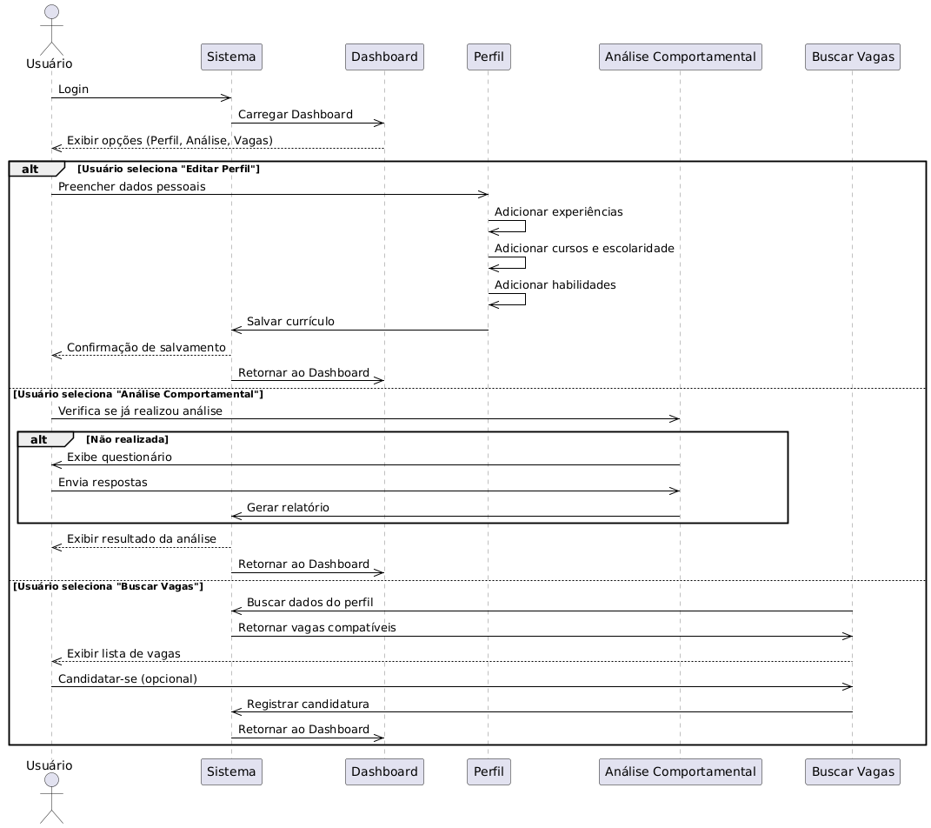

Figura 14 - Diagrama de Sequência para o Dashboard do Candidato

A figura 15 é o diagrama que detalha as interações da Empresa com o Dashboard para gerenciar vagas e candidatos.
- Gerenciamento de Vagas: A empresa faz login, seleciona uma vaga, solicita e visualiza a lista de candidatos.
- Ações sobre Candidato: A empresa pode selecionar um candidato para Mudar etapa (atualizando seu status no Banco de Dados) ou Exportar currículo (solicitando os dados para o Relatório).
- Encerrar Vaga: A empresa pode atualizar o status da vaga para encerrada, confirmando a ação no Banco de Dados.
Este diagrama é essencial para compreender as operações que a empresa pode realizar na plataforma.
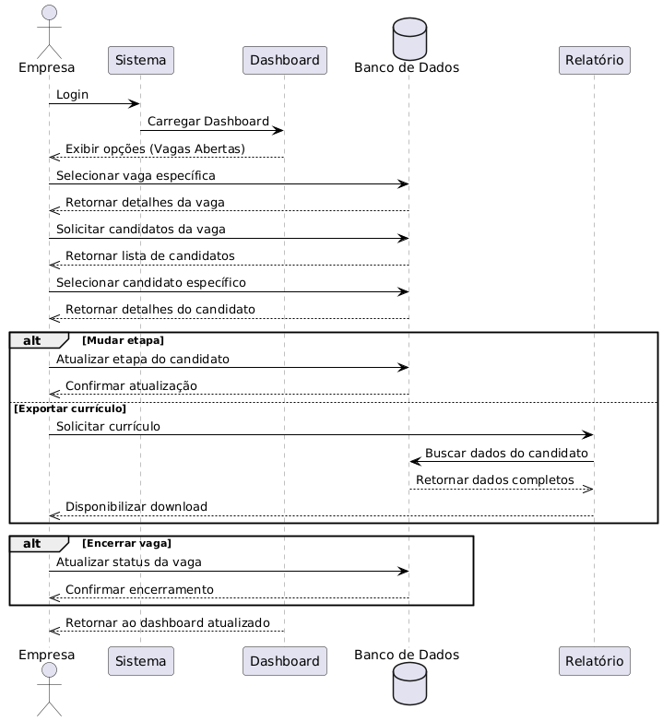

Figura 15 - Diagrama de Sequência para o Dashboard da Empresa
A figura 16 é o diagrama que ilustra o fluxo de notificações, detalhando a interação entre Sistema Externo, Candidato/Empresa, Sistema, Notificação, Banco de Dados e Serviço de Notificação.
- Notificação Necessária: Um evento ocorre, o Sistema verifica a necessidade, cria e instancia um objeto Notificação, persiste no Banco de Dados e envia através do Serviço de Notificação. O Candidato/Empresa recebe, visualiza e opcionalmente marca como lida.
- Notificação Não Necessária: O evento é simplesmente descartado.
Este diagrama é fundamental para entender como as notificações são geradas, persistidas e entregues.
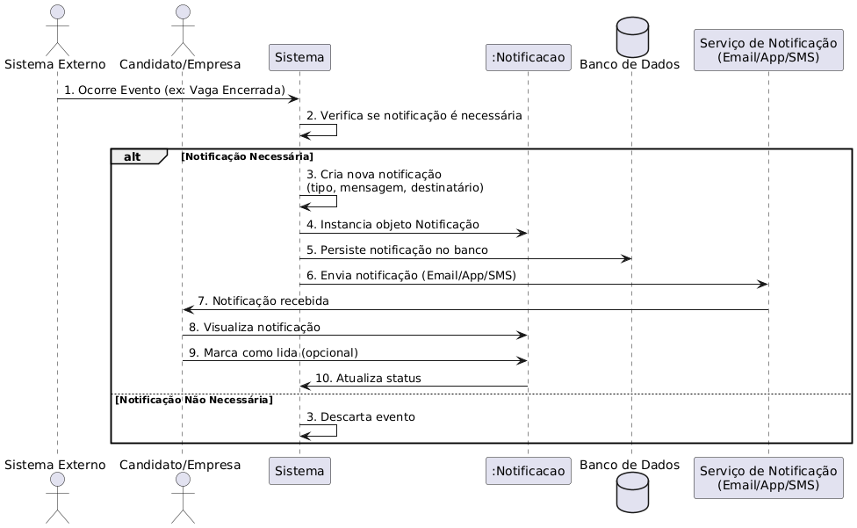
Figura 16 - Diagrama de Sequência das Notificações

3.5. Diagrama de Classes
A figura 17 modela as entidades Evento e Notificação.
- Classe Evento: Possui id, tipo e dataHora. Contém o método gerarNotificacao().
- Classe Notificação: Possui id, mensagem, destinatario e status. Contém o método marcarComoLida().
- Relacionamento: Um Evento "gera" de 0 a muitas (0..*) Notificações.
Este diagrama é fundamental para entender a estrutura de dados das notificações.

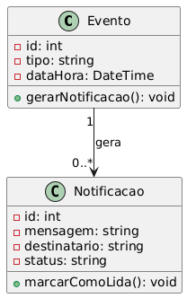
Figura 17 - Diagrama de Classe para Notificações

A figura 18 representa as entidades e serviços de login e cadastro.
- Classe Usuário: Contém dados como nome, email, senha e tipoUsuario.
- Serviços: AutenticacaoService (para validar credenciais) e CadastroService (para criar contas).
- Validação: A classe ValidacaoDados fornece métodos para validar e-mail, senha, etc., e é uma dependência dos serviços.
- Dashboard: A classe Dashboard é acessada pelo Usuário após a autenticação.
Este diagrama é fundamental para entender a arquitetura do módulo de autenticação e cadastro.
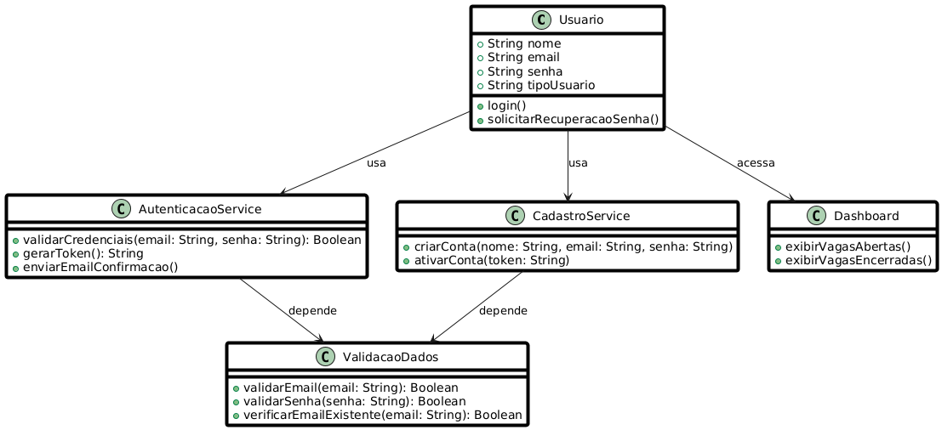

Figura 18 - Diagrama de Classe para Login e Cadastro

A figura 19 modela as entidades de gestão de vagas.
- Classe Empresa: Contém dados como cnpj, nome, ramo e métodos como publicarVaga().
- Classe Vaga: Contém id, titulo, descrição, requisitos e métodos como listarCandidatos().
- Classe Candidatura: Contém data e status.
- Classe Candidato: Contém cpf, nome e email.
- Relacionamentos: Uma Empresa publica Vagas. Uma Vaga possui Candidaturas, e uma Candidatura é feita por um Candidato.
Este diagrama é crucial para entender como as empresas gerenciam suas vagas e interagem com as candidaturas.
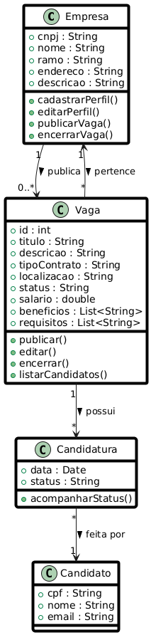

Figura 19 - Diagrama de Classe para Empresa, Vaga e Candidatura
A figura 20 apresenta a estrutura de dados do ponto de vista do candidato.
- Classe Usuário: Acessa o Dashboard, realiza Análise Comportamental, utiliza o BuscadorVagas e possui um Perfil.
- Classe Perfil: Agrega informações do candidato, como Experiencia, Curso e Habilidade.
- Outras Classes: Vaga, RelatorioComportamental, etc., compõem o ecossistema de funcionalidades.
Este diagrama é fundamental para entender a estrutura de dados e as interações das principais funcionalidades do sistema.
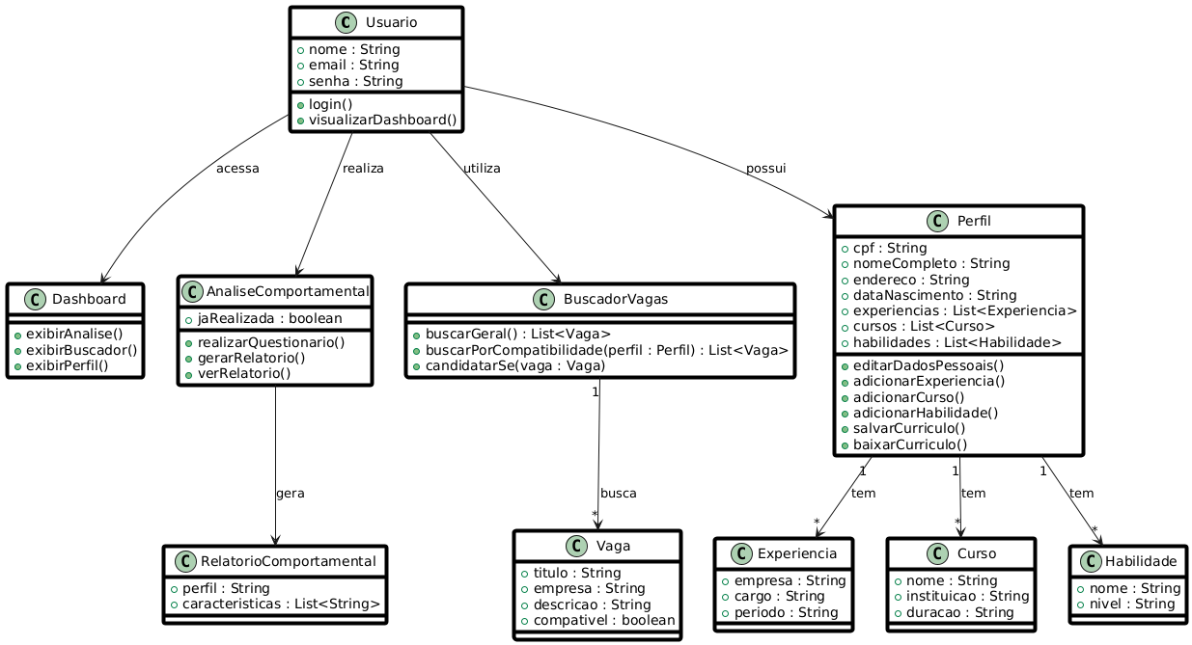
Figura 20 - Diagrama de Classe para o Dashboard do Candidato

A figura 21 apresenta a estrutura de dados do ponto de vista da empresa.
- Classe UsuarioEmpresa: Representa o usuário da empresa que acessa o Dashboard.
- Classe Vaga: Contém os detalhes da vaga e uma lista de Candidatos.
- Classe Candidato: Possui seu perfil e uma lista de EtapaProcesso para acompanhar seu progresso.
- Outras Classes: PerfilEmpresa, Validacao e Relatorio suportam as funcionalidades de gerenciamento.
Este diagrama fornece uma visão detalhada da estrutura de dados e das interações para o gerenciamento de vagas e candidatos.

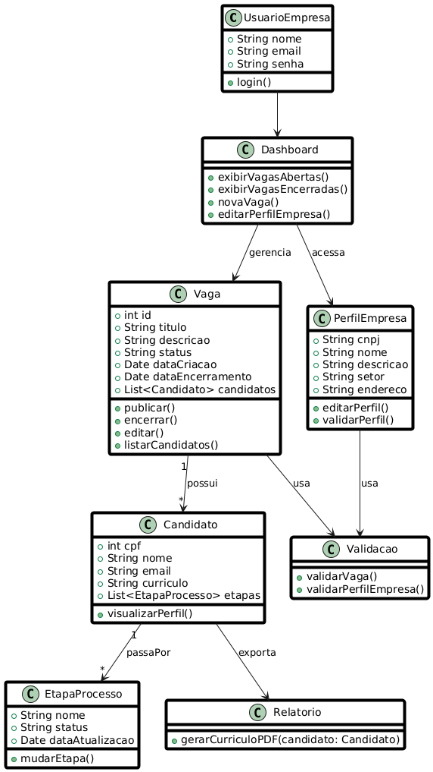
Figura 21 - Diagrama de Classe para o Dashboard da Empresa

3.6. Diagrama de Implantação
A figura 22 descreve a infraestrutura de hardware e software onde o sistema será executado.
- Frontend React: Hospedado via Vercel ou Firebase Hosting.
- Backend Flask API: Hospedado em container (ex: Cloud Run).
- Firebase Firestore: Base de dados principal.
- Firebase Storage: Armazena currículos.
- Gemini API: Serviço externo para análise de IA.
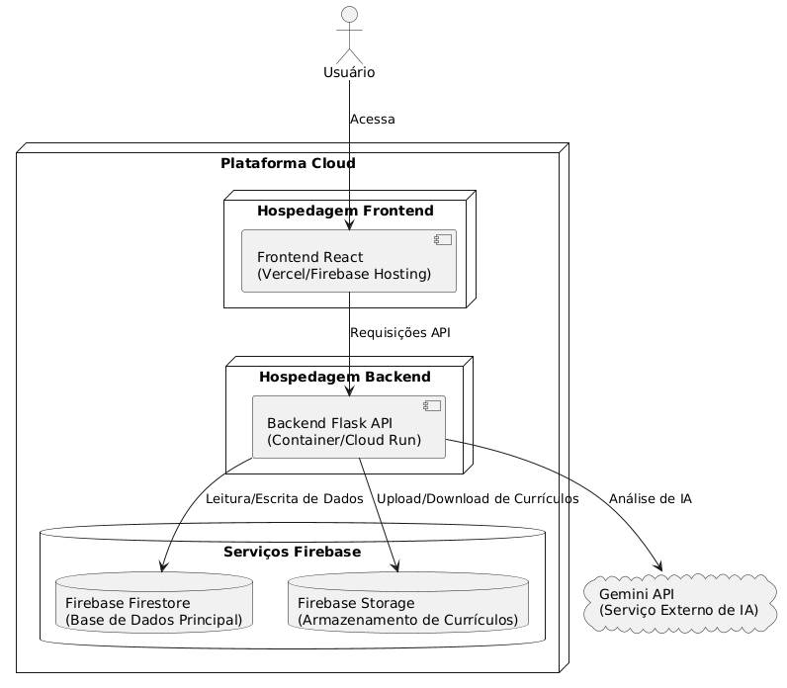
Figura 22 - Diagrama de Classe para o Dashboard da Empresa

4. CONCEPÇÃO E DESENVOLVIMENTO

4.1. Concepção Geral do Sistema
O projeto MatchJobs é um sistema desenvolvido para analisar perfis comportamentais de candidatos, gerando insights por meio de integração com APIs de IA generativa, armazenamento em Firebase Firestore e exibição interativa no dashboard. O objetivo é facilitar o processo de recrutamento inteligente, combinando dados objetivos de currículo com uma análise subjetiva de soft skills, usando o modelo Gemini para gerar análises comportamentais automatizadas.

4.2. Descrição do Modelo de IA Utilizado
Optou-se pelo modelo Gemini da Google Generative AI devido à capacidade de análise de linguagem natural, com suporte a prompts extensos e geração de resumos coerentes. Para cada resposta comportamental (ex.: colaboração, raciocínio lógico), o sistema envia o texto original, solicita um resumo de até 50 palavras e uma nota de 1 a 5. Todos os prompts são customizados em português, e o backend faz o parsing para salvar a análise estruturada no Firestore.

4.3. Plano de Versionamento
A estratégia de versionamento adotada para o projeto MatchJobs segue o modelo Git Flow, estruturado da seguinte forma:
- Branch main: Ambiente de produção, contendo versões estáveis e homologadas.
- Branch develop: Ambiente de homologação, onde são integradas funcionalidades antes da liberação para produção.
- Branches feature/*: Utilizadas para o desenvolvimento de novas funcionalidades.
- Branches hotfix/*: Destinadas à correção de falhas críticas em produção.
Além disso, são utilizados commits semânticos para facilitar o rastreamento de alterações:
Prefixo | Finalidade
feat: | Adição de nova funcionalidade
fix: | Correção de bugs
docs: | Alterações na documentação
refactor: | Melhorias no código sem alterar comportamento
chore: | Tarefas administrativas ou de suporte

Tabela 3 - Padrão de Commits Semânticos

4.4. Cronograma de Desenvolvimento
Atividade | Responsável | Prazo
Análise de Requisitos | Equipe Engenharia | 01/06/2025
Prototipagem UI | UX Designer | 05/06/2025
Configuração Firebase | DevOps | 06/06/2025
Imp. Back-End | Backend Dev | 10/06/2025
Integração Gemini API | IA Eng. | 15/06/2025
Testes Unitários e QA | QA Eng. | 20/06/2025
Deploy & Monit. | DevOps | 25/06/2025

Tabela 4 - Cronograma de Desenvolvimento

4.5. Logs e Decisões de Engenharia
- 10/06/2025: Decisão de usar Flask + Firebase para garantir baixo custo inicial.
- 12/06/2025: Definido padrão de versionamento Git Flow.
- 15/06/2025: Validação do diagrama de casos de uso como principal guia para testes.
- 20/06/2025: Confirmado uso de API Gemini com limite de 1000 tokens por prompt.
- 20/06/2025: Criada política de releases semestrais e backups semanais.

5. CONCLUSÃO
O MatchJobs emerge como uma solução inovadora e essencial para os desafios enfrentados no mercado de trabalho atual, tanto por candidatos quanto por empresas. A plataforma se propõe a otimizar o processo de recrutamento e seleção, superando ineficiências como o volume excessivo de vagas e candidaturas, a incompatibilidade de habilidades e os processos seletivos demorados. Através da aplicação estratégica da Inteligência Artificial, o MatchJobs oferece um diferencial competitivo, promovendo "matches" mais precisos baseados não apenas em habilidades técnicas, mas também no perfil comportamental (soft skills). Isso resulta em contratações de maior qualidade, redução de vieses e uma experiência aprimorada para todos os usuários.
A análise de mercado corrobora a relevância e o potencial de crescimento do MatchJobs, inserido em um setor de Recrutamento com IA em franca expansão. A automação e a inteligência da plataforma prometem reduzir drasticamente o tempo e os custos associados ao recrutamento e à busca de emprego, posicionando o MatchJobs na vanguarda da tecnologia de RH. Com a implementação dos requisitos funcionais e não funcionais detalhados, incluindo a robustez dos sistemas de notificações e o foco na usabilidade e segurança, o MatchJobs está apto a transformar a maneira como talentos e oportunidades se conectam, gerando maior satisfação e engajamento no mercado de trabalho.

APÊNDICE A - RECONHECIMENTO DE DIREITOS AUTORAIS
O MatchJobs é o fruto de um esforço acadêmico dedicado, parte da disciplina de Projeto e Desenvolvimento de Software. Este trabalho foi realizado no semestre 2025.1, dentro do curso de Engenharia da Computação da Universidade Federal do Maranhão (UFMA), sob a perspicaz supervisão do Professor Dr. Thales Levi Azevedo Valente.
@autores: João Felipe Pereira Campos,
Maria Helena de Sousa Costa,
Saulo de Tassio da Costa dos Santos,
Danilo Nava Soares Lima
@contato: joaofelipe4142@gmail.com, danilo.nava@discente.ufma.br, maria.hsc@discente.ufma.br, saulodetassio@gmail.com
@data última versão: 01/07/2025
@versão: 1.0
@Agradecimentos: Expressamos nossa profunda gratidão à Universidade Federal do Maranhão (UFMA), ao Professor Doutor Thales Levi Azevedo Valente por sua inestimável orientação e aos colegas de curso, cuja colaboração foi essencial para a concretização do MatchJobs.

APÊNDICE B - DISPONIBILIDADE E CONDIÇÕES DE USO
O MatchJobs é disponibilizado como software de livre uso. Nosso projeto opera sob a Licença MIT, o que garante sua compatibilidade com a GPL e o estabelece como um recurso de código aberto de domínio público. Em sua essência, você tem total liberdade para utilizar este material para qualquer finalidade, sem encargos financeiros. A única condição é que, ao fazer uso dele, você nos conceda os devidos créditos.

Termos Legais da Licença MIT:
É concedida, a título gratuito, a qualquer indivíduo que obtenha uma cópia deste software e dos arquivos de documentação associados (o "Software"), a permissão para operar o Software sem restrições. Isso inclui, sem limitação, os direitos de usar, copiar, modificar, combinar, publicar, distribuir, sublicenciar e/ou vender cópias do Software, e de permitir que terceiros a quem o Software é fornecido o façam, desde que as seguintes condições sejam observadas:
AVISO DE DIREITOS AUTORAIS E PERMISSÃO DE USO
O aviso de direitos autorais acima, bem como este aviso de permissão, deve constar em todas as cópias ou partes substanciais do software.
O SOFTWARE É FORNECIDO “NO ESTADO EM QUE SE ENCONTRA”, sem qualquer tipo de garantia, expressa ou implícita, incluindo, mas não se limitando às garantias de comercialização, adequação a um propósito específico e não violação de direitos.
Em nenhuma circunstância os autores ou detentores dos direitos autorais serão responsabilizados por quaisquer reivindicações, danos ou outras responsabilidades, seja em ação contratual, extracontratual ou de qualquer outra natureza, decorrente do uso ou da distribuição do software.

